**LAPORAN KEMAJUAN**

**PENGEMBANGAN *ONLINE TEST SYSTEM***

**UNTUK SISWA SMA**



Tim Peneliti:

|  |  |  |
| --- | --- | --- |
| Nama | NIDN/No.Reg | Jabatan |
| Dra. Sri Sudaryati, M.Pd. | 0020065408 | Ketua Peneliti |
| Mikael Yurubeli | 3135136196 | Anggota Peneliti 1 |
| Hana Maulinda | 3135136193 | Anggota Peneliti 2 |

**JURUSAN MATEMATIKA**

**FAKULTAS MATEMATIKA DAN ILMU PENGETAHUAN ALAM**

**UNIVERSITAS NEGERI JAKARTA**

**2015**

# HALAMAN PENGESAHAN

**PENELITIAN DOSEN FMIPA UNJ**

|  |  |  |  |  |  |
| --- | --- | --- | --- | --- | --- |
| **Judul Penelitian** | : | Pengembangan *Online TestSystem*untuk Siswa SMA | | | |
| **Nama Rumpun Ilmu** | : | MIPA | | | |
| **Ketua Peneliti** |  |  | | | |
| Nama Lengkap | : | Dra. Sri Sudaryati, M.Pd. | | | |
| NIDN | : | 0020065408 | | | |
| Jabatan Fungsional | : | Lektor Kepala | | | |
| Program Studi | : | Pendidikan Matematika | | | |
| No. HP | : | 0811165437 | | | |
| Alamat Surel (email) | : | [april_keyza@yahoo.com](mailto:april_keyza@yahoo.com) | | | |
| **Anggota Peneliti (1)** |  |  | | | |
| Nama Lengkap | : | Mikael Yurubeli | | | |
| No. Registrasi | : | 3135136196 | | | |
| Perguruan Tinggi | : | Universitas Negeri Jakarta | | | |
| **Anggota Peneliti (2)** |  |  | | | |
| Nama Lengkap | : | Hana Maulinda | | | |
| No. Registrasi | : | 3135136193 | | | |
| Perguruan Tinggi | : | Universitas Negeri Jakarta | | | |
| **Biaya Penelitian** | : | Rp. 15.000.000,-  (Lima belas Juta Rupiah) | | | |
|  | | |  | Jakarta, 20 Maret 2015 |
| Mengetahui,  Ketua Jurusan Matematika  Drs. Makmuri, M.Si.  NIP. 19640715 198903 1 006 | | |  | Ketua Peneliti,  Dra. Sri Sudaryati, M.Pd.  NIP. 195406201981032001 |
|  | | | | |

Mengetahui,

Pembantu Dekan I FMIPA

Dr. Muktiningsih N., M.Si.

NIP. 19640511 198903 2 001

# DAFTAR ISI

HALAMAN PENGESAHAN i

DAFTAR ISI ii

BAB I 1

PENDAHULUAN 1

A. Latar Belakang Masalah 1

B. Fokus Penelitian 4

C. Perumusan Masalah 4

D. Manfaat Penelitian 4

BAB II TINJAUAN PUSTAKA 5

A. Tes Hasil Belajar 5

B. *Computerized Based Testing* 6

BAB III TUJUAN DAN MANFAAT PENELITIAN 9

A. Tujuan Penelitan 9

B. Manfaat Penelitian 9

BAB IV METODE PENELITIAN 10

A. Tempat dan Waktu Penelitian 10

B. Sasaran Penelitian 10

C. Pendekatan dan Metode Penelitian 10

D. Langkah-langkah Penelitian Pengembangan. 10

E. Metode Analisis Data 11

BAB V HASIL YANG SUDAH DICAPAI 12

BAB VI RENCANA TAHAPAN BERIKUTNYA 22

BAB VII KESIMPULAN DAN SARAN 23

1. Kesimpulan 23

2. Saran 23

DAFTAR PUSTAKA 24

A. Biaya Penelitian 38

# BAB I

# PENDAHULUAN

## Latar Belakang Masalah

Penilaian merupakan proses penting dalam pembelajaran, karena dengan penilaian dapat diketahui tingkat pemahaman dan kompetensi siswa pada materi dan dalam jangka waktu tertentu. Penilaian di sekolah harus mencakup tiga aspek, yaitu aspek kognitif, psikomotorik, dan afektif. Aspek afektif dapat dilakukan/dinilai melalui pengamatan guru dalam perilaku siswa sehari-hari disetiap pemebelajaran. Sementara penilaiann aspek psikomotorik dapat menggunakan lembar penilaian kompetensi,sedangkan penilaian aspek kognitif biasa dilakukan dengan melakukan tes hasil belajar.

Menurut peranan fungsionalnya dalam pembelajaran, penilaian/tes hasil belajar dibagi menjadi empat macam, yaitu: (1) Tes Formatif, (2)Tes Sumatif, (3) Tes Diagnostik, dan (4) Tes Penempatan.[1]Tes formatif digunakan untuk mengetahui sejauh mana kemampuan siswa setelah mengikuti proses pembelajaran. Tes formatif diujikan setelah siswa menyelesaikan materi-materi tertentu.Tes formatif dalam praktek pembelajaran dikenal sebagai ulangan harian,sedangkan tes sumatif merupakan tes yang digunakan untuk mengetahui penguasaan siswa atas semua jumlah materi yang disampaikan dalam satuan kurun waktu tertentu seperti caturwulan atau semester.Dalam praktik pembelajaran, tes sumatif dikenal sebagai ujian akhir semester atau caturwulan tergantung satuan waktu yang digunakan untuk menyelesaikan materi.

Berbeda dengan tes formatif dan sumatif, tes diagnostik dilakukan untuk mengidentifikasi siswa-siswa yang mengalami masalah dan menelusuri jenis masalah yang dihadapi siswa, sedangkan tes penempatan (*placement test*) adalah tes hasil belajar yang dilakukan untuk menempatkan siswa dalam kelompok yang sesuai dengan kemampuan ataupun bakat minatnya.Pengelompokan dilakukan agar pemberian layanan pembelajaran dapat dilakukan sesuai kemampuan maupun bakat minat siswa. Dalam praktek pembelajaran penempatan merupakan hal yang banyak dilakukan, misalnya tes penempatan siswa ke dalam kelompok IPA, IPS, atau Bahasa

Salah satu bentuk pelaksanaan tes sumatif adalah Ujian Akhir Semeter dan Ujian Nasional (UN). Pelaksanaan ujian akhir semester dilakukan melalui cara konvensional, seperti menggunakan kertas sebagai media soal dan instrumen penilaian, perhitungan menggunakan manual atau berbantuan kalkulator, dan pelaksanaan ujian yang harus diawasi oleh pengawas. Sistem ujian konvensioanl ini biasa disebut ujian berbasis kertas (*paper based test/ PBT*) atau *Paper and Pencil Test* (*P&P Test*). Tidak hanya sistem ujian, kendala muncul saat proses pemeriksaan jawaban siswa, guru terkadang mengalami kendala seperti kesulitan tulisan siswa yang tidak terbaca sempurna, kualitas kertas yang kadang tidak baik, dan faktor *humanerror* dari guru sendiri.

Tidak berbeda dengan ujan akhir semester, pelaksanaan Ujian Nasional juga masih menggunakan cara konvensional.Ujian Nasional yang telah dilaksanakan sejak tahun pelajaran 2004/2005 dilakukan untuk menilai pencapaian standar kompetensi lulusan secara nasional. Hasil UN digunakan sebagai salah satu pertimbangan untuk pemetaan mutu program dan/atau satuan pendidikan, dasar seleksi masuk ke jenjang pendidikan berikutnya, penentuan kelulusan siswa dari program dan/atau satuan pendidikan, pembinaan dan pemberian bantuan kepada satuan pendidikan dalam upaya untuk meningkatkan mutu pendidikan.Ujian Nasional berbasis kertas (*Paper Based Test*/PBT) mempunyai beberapa kelemahan, diantaranya: bentuk soal yang digunakan pada suatu ujian sulit untuk dibuat bervariasi; tampilan soal terbatas, hanya duadimensi; diperlukan banyak kertas dan biaya penggandaan yang cukup besar; pengamanan kerahasian soal relatif sulit dan memerlukan biaya cukup besar; pengolahan hasil memerlukan waktu yang relatif lama. Oleh karen itu, diperlukan upaya untuk mengatasi kelemahan Ujian Nasional agar tujuan pelaksanana ujian dapat tercapai dengan baik.

Teknologi dapat dimanfaatkan dalam pembelajaran. Salah satu manfaat teknologi dalam pembelajaran adalah sebagai sumber belajar alternatif bagi guru dan siswa. Guru dapat memanfaatkan untuk mencari referensi dalam kaitan materi pelajaran, sementara siswa dapat memanfaatkannya sebagai salah satu sumber belajar. Selain itu, pemanfaatan teknologi juga dapat dilakukan dalam sistem ujian/tes hasil belajar. Dengan tersedianya komputer dan layanan akses internet, sistem ujian yang semula menggunakan kertas, dapat diganti menjadi sistem ujian berbantuan komputer.

Penggunaan komputer di sekolah dalam pengujian hasil belajar dapat berbentuk ***Computerized-Based Test*** (CBT) atau ***Computerized AdaptiveTesting*** (CAT). Agar komputer dapat berfungsi sebagai CBT atau CAT, maka perlu dikembangkan suatu aplikasi yang dapatmenampung butir soal dari berbagai jenjang pendidikan, tingkat kelas, standar kompetensi dan kompetensi dasar. Pada prinsipnya, menggunakan CBT sebagai bentuk ujian, sama seperti ujian menggunakan kertas dan pensil biasa, hanya saja penyajiannya menggunakan komputer. Jadi semua peserta tes dalam CBT mengerjakan soal dan waktu yang sama. Penyajan butir soal secara CBT masih dikembangkan karena sampai saat ini CBT masih banyak digunakan, selain itu CBT dapat digunakan untuk menampung respons peserta.

Penyelenggaraan tes berbantuan komputer didukung oleh Menteri Kementerian Pendidikan dan Kebudayaan yang menyatakan bahwa pelaksanaan ujian nasional dengan sistem komputer atau *computer based test* (CBT) lebih fleksibel atau dinamis karena tidak harus terjadwal secara nasional pada waktu yang sama.[2]Berkaitan dengan pernyataan tersebut, Pusat Penilaian Pendidikan telah mengembangkan penyelenggaraan Ujian Nasional berbantuan komputer dan telah diujicobakan di dua sekolah Indonesia di luar negeri, yaitu Singapura dan Kuala Lumpur. Hasil ujicoba tersebut menunjukkan bahwa ujian dengan menggunakan komputer (CBT) memungkinkan untuk digunakan pada siswa di Indonesia.[3]Ujian Nasional berbasis komputer akan mulai dirintis tahun 2015. Sebanyak 724 sekolah yang tersebar di 129 kabupaten/kota pada 27 proponsi di Indonesia sedang diverifikasi.[4]Kegiatan verifikasi meliputi pengecekan infrastruktur dan kesediaan sekolah melaksanakan CBT.Sekolah yang menjadi perintis pelaksanaan CBT adalah sekolah yang bersedia dan memiliki infrastruktur memadai.

Persiapan menghadapi Ujian Nasional berbantuan/berbasiskomputer perlu dilakukan sekolah agar siswa membiasakan diri ujian berbantuan komputer. Salah satu cara yang dapat dilakukan sekolah adalah dengan mengembangkan suatu aplikasi ujian berbantuan/berbasiskomputer. Oleh karena itu, penelitian ini akan mengembangkan sistem ujian berbantuan/berbasis komputer atau *online test system* sebagai upaya menghadapi ujian nasional berbantuan/berbasiskomputer.

## Fokus Penelitian

Fokus dalam penelitian ini penelitian ini adalah mengembangkanaplikasi tes berbasis komputer (*Computerized Based Test*) atau yang lebih dikenal dengan CBT atau *online test system*.Penelitian dilakukan pada siswa Sekolah Menengah Atas di DKI Jakarta.

## Perumusan Masalah

Rumusan masalah dalam penelitian ini adalah: bagaimana bentuk aplikasi tes berbasis computer (*Computerized Based Test*) atau *online test system*.

## Manfaat Penelitian

Hasil penelitian ini dapat dimanfaatkan oleh:

1. Siswa, sebagai persiapan menghadapi Ujian Nasional Berbasis Komputer.
2. Guru, menambahkanpengalaman dan keterampilan menggunakan/ mengelola ujian berbasis komputer.
3. Masyarakat, sebagai bahan bacaan atau kajian bagi yang tertarik dalam pengembangan system ujian online (*online test system*).

# BAB II

# TINJAUAN PUSTAKA

## Tes Hasil Belajar

Tes merupakan alat ukur untuk proses pengumpulan data di mana dalam memberikan respon atas pertanyaan dalam instrumen, peserta didorong untuk menunjukkan kemampuan maksimalnya. Peserta diharuskan mengeluarkan kemampuan semaksimal mungkin agar data yang diperoleh dari hasil jawaban siswa benar-benar menunjukkan kemampuannya. [5]Tes diujikan setelah siswa memperoleh sejumlah materi sebelumnya dan pengujian dilakukan untuk mengetahui penguasaan siswa atas materi tersebut.Karenanya, tes yang baik harus mampu mengukur kemampuan siswa dalam memahami materi-materi yang diajarkan.

Dalam dunia pendidikan, tes dilakukan untuk mengukur nilai dan efektifitas pada bagian tertentu.[6]Tes tersebut lebih dikenal sebagai tes hasil belajar.Tes hasil belajar dilakukan untuk mengukur sejauh mana kemampuan siswa dalam memahami materi-materi pembelajaran.Tes hasil belajar merupakan sumber data bagi guru untuk mengetahui berapakah nilai siswa dan dapat dijadikan sebagai evaluasi bagi guru maupun pihak sekolah.Dengan tes tersebut siswa dapat mengetahui dimana posisinya jika dibandingkan dengan teman-temannya.

Tes hasil belajar dapat dikelompokkan menjadi beberapa macam. Menurut peranan fungsionalnya dalam pembelajaran, tes hasil belajar dibagi menjadi empat macam, yaitu: (1) Tes Formatif, (2)Tes Sumatif, (3) Tes Diagnostik, dan (4) Tes Penempatan.[7]Tes formatif digunakan untuk mengetahui sejauh mana kemampuan siswa setelah mengikuti proses pembelajaran. Tes formatif diujikan setelah siswa menyelesaikan materi-materi tertentu.Tes formatif dalam praktik pembelajaran dikenal sebagai ulangan harian, sedangkan tes sumatif merupakan tes yang digunakan untuk mengetahui penguasaan siswa atas semua jumlah materi yang disampaikan dalam satuan kurun waktu tertentu seperti caturwulan atau semester.Dalam praktik pembelajaran, tes sumatif dikenal sebagai ujian akhir semester atau caturwulan tergantung satuan waktu yang digunakan untuk menyelesaikan materi.Berbeda dengan tes formatif dan sumatif, tes diagnostic dilakukan untuk mengidentifikasi siswa-siswa yang mengalami masalah dan menelusuri jenis masalah yang dihadapi, sedangkan tes penempatan *(placement test*) adalah tes hasil belajar yang dilakukan untuk menempatkan siswa dalam kelompok yang sesuai dengan kemampuan ataupun bakat minatnya.Pengelompokan dilakukan agar pemberian layanan pembelajaran dapat dilakukan sesuai kemampuan maupun bakat minat siswa.Dalam praktik pembelajaran penempatan merupakan hal yang banyak dilakukan, misalnya tes penempatan siswa ke dalam kelompok IPA, IPS, atau Bahasa.

Ujian Nasional tergolong dalam tes sumatif, karena ujian ini dimaksudkan untuk mengetahui penguasaan siswa terhadap materi yang telah disampaikan dalam kurun waktu tertentu.

## *Computerized Based Testing*

Ujian Nasional dilaksanakan sejak tahun pelajaran 2004/2005 untuk menilai pencapaian standar kompetensi lulusan secara nasional. Hasil UN digunakan sebagai salah satu pertimbangan untuk pemetaan mutu program dan/atau satuan pendidikan, dasar seleksi masuk ke jenjang pendidikan berikutnya, penentuan kelulusan siswa dari program dan/atau satuan pendidikan, pembinaan dan pemberian bantuan kepada satuan pendidikan dalam upaya untuk meningkatkan mutu pendidikan. Penyelenggaraan UN melalui *paper and pencil test* (*P&P test*) melibatkan penggunaan lembaran kertas. Bentuk penyenggaraan UN masuk dalam kategori tes konvensional, karena semua penempuh tes menerima butir soal yang sama. Kelemahan P&P test adalah kerahasiaan tes tidak dijamin karena dapat dibaca oleh orang yang tidak berwenang. Kendala lain dalam penyelnggaraan tes ini adalah kertas jawaban yang riskan rusak dan dibutuhkan ruang penyimpanan untuk perangkat tes. Selain itu tulisan peserta yang terkadang tidak dapat terbaca dengan jelas akan menghambat proses pemeriksaan jawaban.

Teknologi dapat dimanfaatkan untuk mengatasi kelemahan dari *paper and pencil test* (*P&P test*). Salah satu yang dapat dilakukan adalah mengembangkan *Computer Based Test* (*CBT*) atau *Computerized Based Testing. CBT* merupakan sistem ujian dengan memanfaatkan teknologi komputer sebagai media tes.

*Computer-based tests are defined as tests or assessments that are administered by computer in either stand-alone or networked configuration or by other technology devices linked to the Internet or the World Wide Web.[8]*

*Computer-based tests* didefinisikan sebagai tes atau penilaian yang diberikan oleh komputer baik berdiri sendiri atau konfigurasi jaringan atau dengan perangkat teknologi lain yang terhubung ke Internet atau *World Wide Web*. Bunderson, Inouye, & Olsen, dalamR. L. Linn menyatakan bahwa ujian menggunakan komputer akan mampu meningkatkan standarisasi, keamanan tes, kemampuan tampilan tes, memperkecil *errorofmeasurement*, serta mempercepat permberian dan perhitungan skor dan intepretasi.[9]

Banyaknya pengembangan *Computer-Based Tests,* membuat*Association of Test Publishers (ATP)*memberikan standar atau kriteria dalam pengembangan CBT, yaitu:

1. *The rationale and supporting evidence for computerized adaptive tests should be documented. The documentation should include procedures used in selecting subsets of items for administration, in determining the starting point and termination conditions for the test, in scoring the test and for controlling item exposure*
2. *Instructions to test takers should clearly indicate how to make responses. Instructions should also be given in the use of any equipment likely to be unfamiliar to test takers. Opportunities to practice responding should be given when equipment is involved, unless use of the equipment is being assessed.*
3. *If a test is designed so that more than one method can be used for administration or recording responses—such as marking responses in a test booklet, on a separate answer sheet, or on a computer keyboard—then the manual should clearly document the extent to which scores arising from these methods are interchangeable.[10]*

Pengembangan *computer based test* pada penelitian ini mengacu pada standar yang telah ditetapkan oleh ATP. Aplikasi dibuat berdasarkan kebutuhan *user* dan memiliki petunjuk penggunaan yang jelas.Pengembangan aplikasi CBT menggunakan metode pengembangan *Linier Sequential*.

# BAB III

# TUJUAN DAN MANFAAT PENELITIAN

1. **Tujuan Penelitan**

Tujuan dalam penelitian ini adalah mengembangkan aplikasi tes berbasis computer (*ComputerizedBasedTest*) atau yang lebih dikenal dengan CBT sebagai upaya persiapan Ujian Nasional berbasis computer atau *OnlineTestSystem*.

1. **Manfaat Penelitian**

Hasil penelitian ini dapat dimanfaatkan oleh:

1. Siswa, sebagai persiapan menghadapi Ujian Nasional Berbasis Komputer.
2. Guru, menambahkan pengalaman dan keterampilan menggunakan/ mengelola ujian berbasis komputer.
3. Masyarakat, sebagai bahan bacaan atau kajian bagi yang tertarik dalam pengembangan system ujian online (*online test system*).

# BAB IV

# METODE PENELITIAN

## Tempat dan Waktu Penelitian

Penelitian ini akan dilakukan di Sekolah Menengah Atas Propinsi DKI Jakarta, sebagai pengguna produk penelitian. Penelitian dilakukan pada kurun waktuJuni – Nopemberdi tahun anggaran 2015.

## Sasaran Penelitian

Sasaran penelitian adalah siswa SMA kelas 12 di Propinsi DKI Jakartayang merupakan ibukota negara dimana dari sisi infrastruktur teknologi komunikasi dan gaya hidup mansyarakatnya lebih maju dibanding daerah-daerah lain di Indonesia.

## Pendekatan dan Metode Penelitian

Penelitian ini menggunakan prosedur penelitian *Research and Development,* dengan tujuan untuk mengembangkan *computerized based testing*sebagai upaya menghadapi Ujian Nasional berbasis computeratau *Online Test System*. Menurut Gay, L.R., Mills, Geofttrey E. and Peter Airasian (2009), seperti dikutip oleh Atwi Suparman (2011): *“R&D is the process of researching consumer needs and then developing products to fulfill those needs. The products: Training materials, learning materials, media materials, management systems”.[11]*

## Langkah-langkah Penelitian Pengembangan.

Tahapan pengembangan aplikasi*Online Test System*ini mengikuti model *Linier Sequential*. Model*Linier Sequential*merupakan suatu proses pengembangan software dimana proses yang dilakukan bersifat sederhana. Setiap proses dilalui dengan memperhatikan aturan yang telah ditentukan.Model*Linier Sequential* terdiri atas 6 tahap utama yaitu: *Analysis, Requirement Specification, Design, Implementation, Testing and Integration, Operation and Maintenance*.

Tahap *Analysis* dan *Requirement Specification*dibutuhkan untuk mendapatkan data tentang kebutuhan system yang akan dikembangkan dan kebutuhan perangkat yang akan digunakan dalam pengembangan sistem. Pengumpulan data dalam tahap ini bisa melakukan sebuah penelitian pendahuluan, wawancara,dan study literature.Tahap *Design*, proses design akan menterjemahkan syarat kebutuhan kesebuah perancangan perangkat lunak yang dapat diperkirakan sebelum dibuat koding. *Implementation*, tahapan inilah yang merupakan tahapan secara nyata dalam mengerjakan suatu sistem.Dalam artian penggunaan computer akan dimaksimalkan dalam tahapan ini. Desain yang telah dibuat, diterjemahkan menjadi coding program untuk membangun aplikasi/system. Tahap *TestingandIntegration*, setelah proses pengkodean selesai maka akan dilakukan ujicoba terhadap aplikasi yang telah dikembangkan. Tujuan ujicoba adalah menemukan kesalahan-kesalahan terhadap aplikasi tersebut dan kemudian bisa diperbaiki.Ujicoba dilakukan melalui beberapa tahapan, yaitu ujicoba *one to one* (uji ahli dan pengguna), ujicoba sample kecil (*small group*), dan ujicoba sample besar (*field test*).Setelah tahapan ujicoba selesai, tahap berikutnya adalah *Operation and Maintenance*.Tahapan ini bisa dikatakan final dalam pengembangan sebuah aplikasi, karena system yang telah dikembangkan diserahkan kepada user dan dilakukan pemeliharaan berkala agar system dapat berjalan dengan baik.

## Metode Analisis Data

Dalam penelitian kualitatif peneliti tidak melakukan generalisasi hasil-hasil penelitian, sehingga tidak perlu analisis statistik inferensial untuk menguji hipotesis.Analisis data dilakukan dengan pengujian instrument dan hasil penerapan instrument. Keberhasilan penelitian dilihat dari proses uji lapangan, mulai dari *one to one*(uji ahli dan pengguna), *small group*, sampai *field test* dengan cakupan yang lebih luas.

# BAB V

# HASIL YANG SUDAH DICAPAI

Penelitian ini mengikuti model pengembangan*Linier Sequential*.Model *Linier Sequential* terdiri atas 6 tahap utama yaitu: *Analysis, Requirement Specification, Design, Implementation, Testing and Integration, Operation and Maintenance*.Sejauh ini, pelaksanaan penelitian telah memasuki tahap *Implementation*. Berikut perkembangan pelaksanaan penelitian yang telah dilakukan.

1. ***Analysis***

Dengan tersedianya komputer dan layanan akses internet, sistem ujian yang semula menggunakan kertas, dapat diganti menjadi sistem ujian berbantuan komputer. Penggunaan komputer di sekolah dalam pengujian hasil belajar dapat berbentuk ***Computerized-Based Test*** (CBT) atau ***Computerized AdaptiveTesting*** (CAT). Agar komputer dapat berfungsi sebagai CBT atau CAT, maka perlu dikembangkan suatu aplikasi yang dapat menampung butir soal dari berbagai jenjang pendidikan, tingkat kelas, standar kompetensi dan kompetensi dasar. Pada prinsipnya, menggunakan CBT sebagai bentuk ujian, sama seperti ujian menggunakan kertas dan pensil biasa, hanya saja penyajiannya menggunakan komputer. Jadi semua peserta tes dalam CBT mengerjakan soal dan waktu yang sama. Penyajan butir soal secara CBT masih dikembangkan karena sampai saat ini CBT masih banyak digunakan, selain itu CBT dapat digunakan untuk menampung respons peserta.

Persiapan menghadapi Ujian Nasional berbantuan/berbasiskomputer perlu dilakukan sekolah agar siswa membiasakan diri ujian berbantuan komputer. Salah satu cara yang dapat dilakukan sekolah adalah dengan mengembangkan suatu aplikasi ujian berbantuan/berbasiskomputer. Oleh karena itu, penelitian ini akan mengembangkan sistem ujian berbantuan/berbasis komputer atau *online test system* sebagai upaya menghadapi ujian nasional berbantuan/berbasiskomputer.

1. ***Requirement Specification***

Perangkat untuk mengembangkan system perlu diperhitungkan agar pengembangan system dapat berjalan dengan baik. Dalam pengembangan system Computer Based Test, perangkat yang dibutuhkan antara lain: Personal computer (PC) dengan minimum processor i3, software editor PHP, aplikasi client server.

1. ***Design***

* Diagram Alur

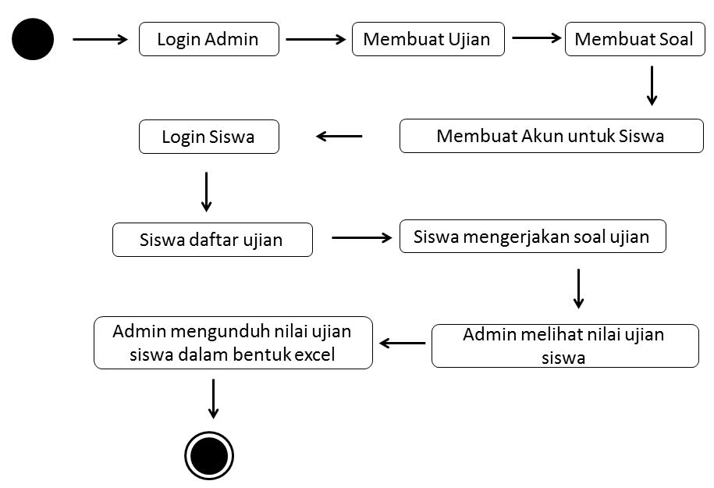

* Desain Awal Sistem

Desain awal dari sistem dibuat menggunakanMicrosoft PowerPoint (Draft-1 pengembangan)

* Halaman Login

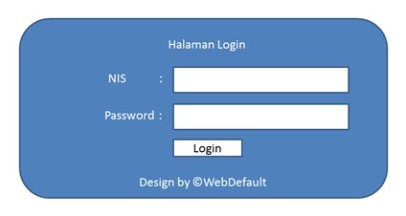

* Halaman Awal Setelah Login (User Administrator)

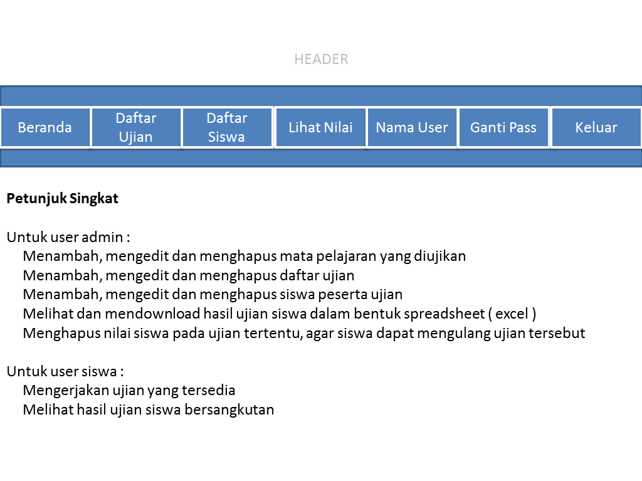

* Halaman untuk Membuat Ujian

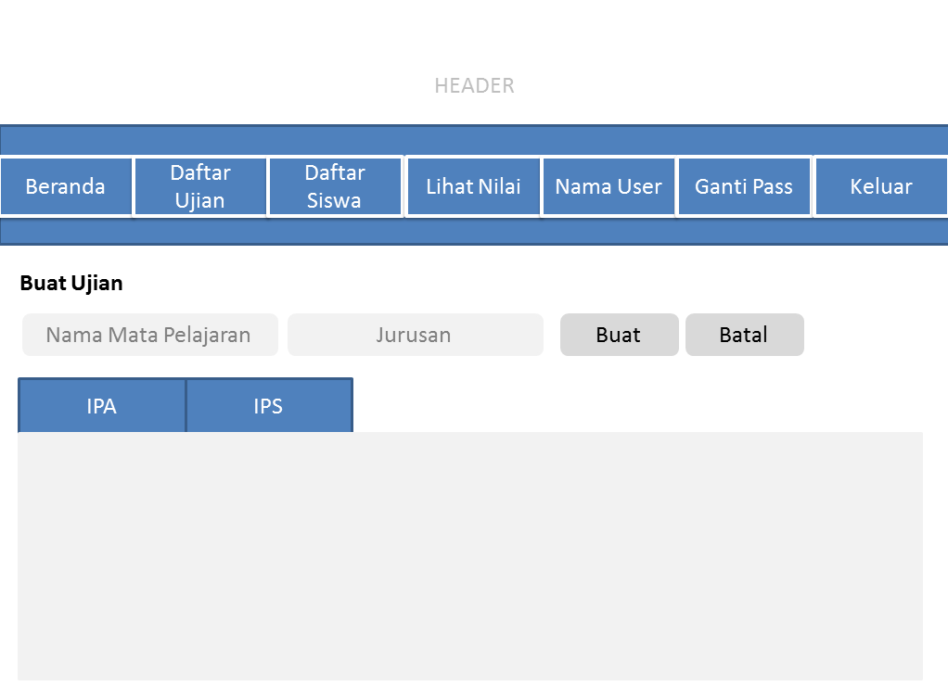

* Halaman untuk membuat soal, admin dapat membuat soal pada menu dikolom aksi setelah membuat ujian

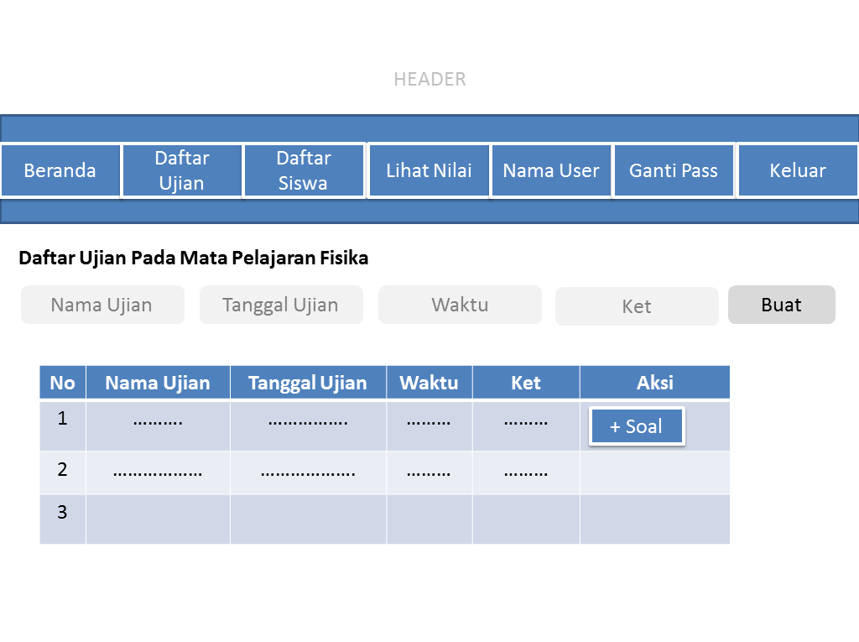

* Halaman Membuat akun siswa

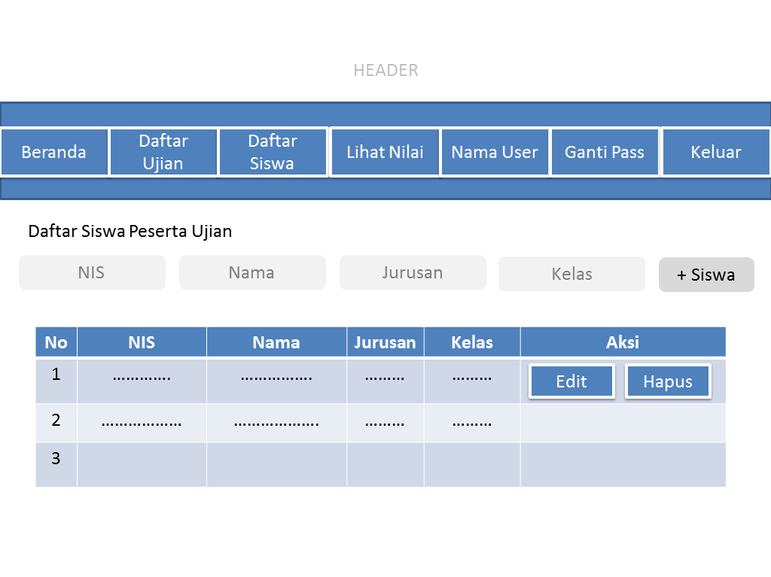

* Halaman untuk melihat nilai dan mengunduh nilai dengan format excel

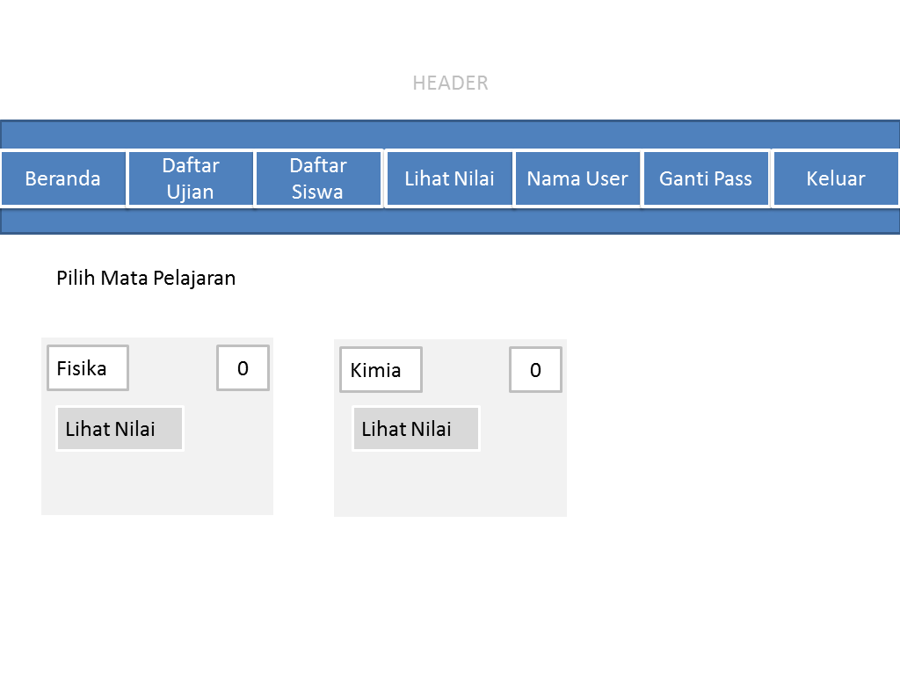

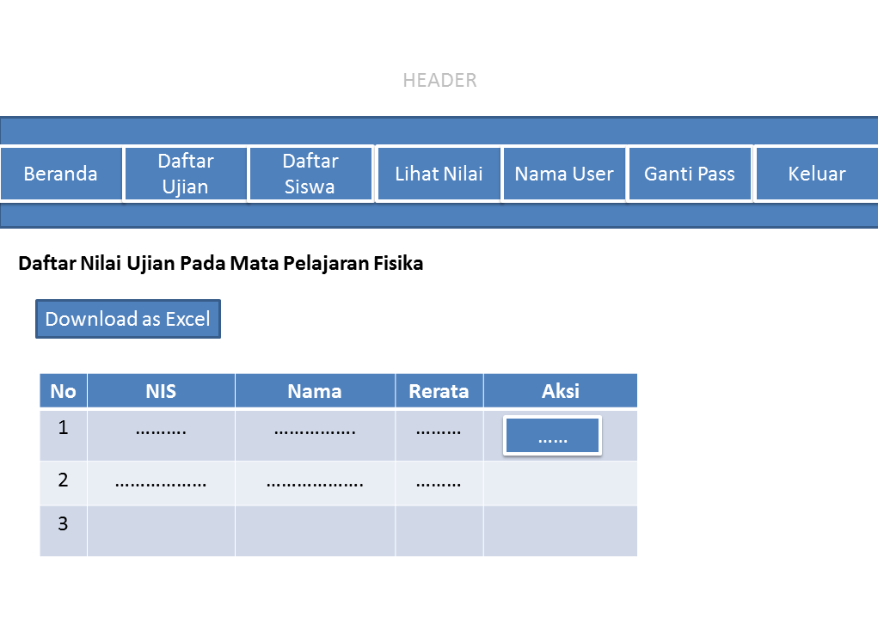

1. ***Implementation***

Tahap *implementation*diawali dengan pembuatan database sebagai tempat penyimpanan data-data seperti, data admin, soal ujian, data siswa, hasil ujian dan fitur yang tersedia di aplikasi berbasis web ini.Setelah itu, pembuatan tampilan dan fitur dalam aplikasi CBT ini.Berikut sebagian besar tampilan dari aplikasi CBT (Draft-2 pengembangan).

* Halaman pertama yang dibuat adalah Halaman Login

Coding Halaman Login:

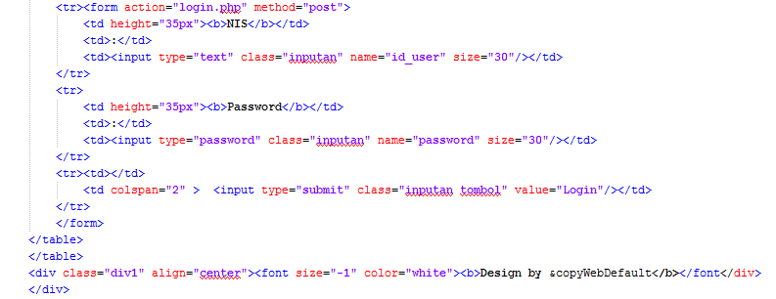

Tampilan Untuk Halaman Login :

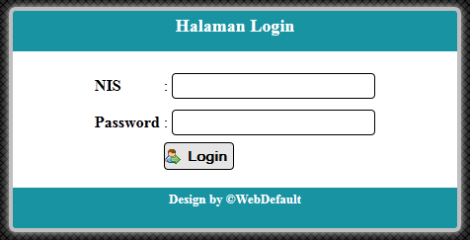

* Kemudian pembuatan template dasar yang akan digunakan untuk halaman admin maupun halaman siswa

Coding :

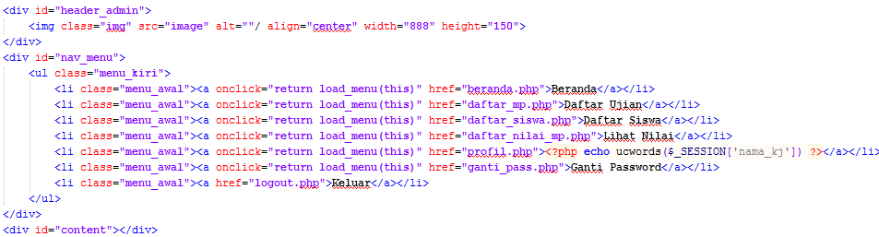

Tampilan untuk halaman admin:

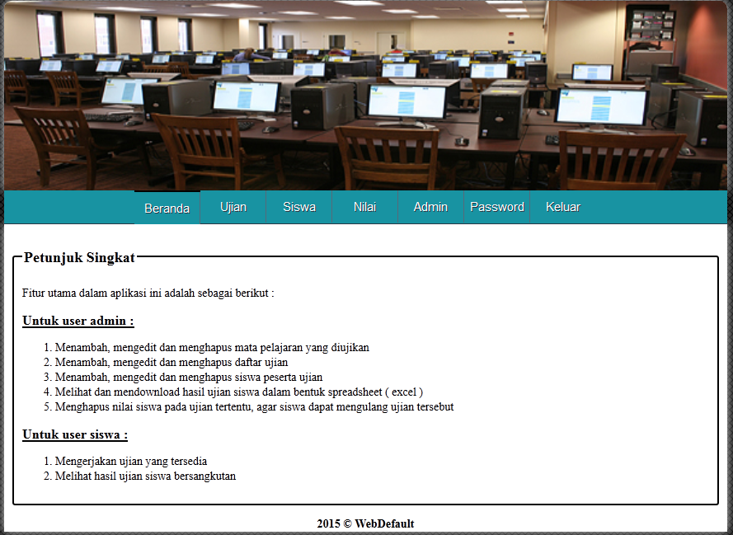

Tampilan untuk halaman siswa:

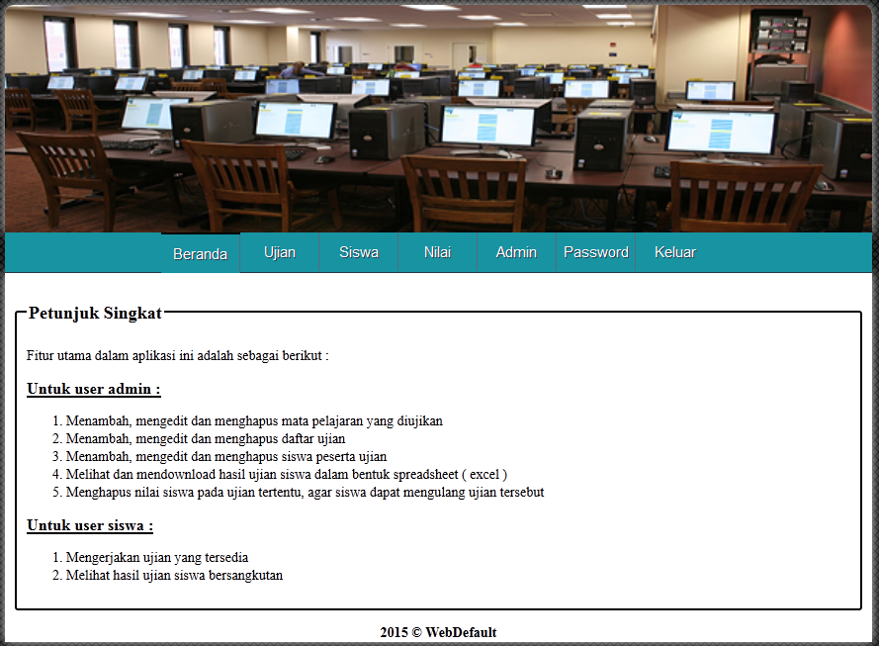

Tampilan untuk halaman ujian :

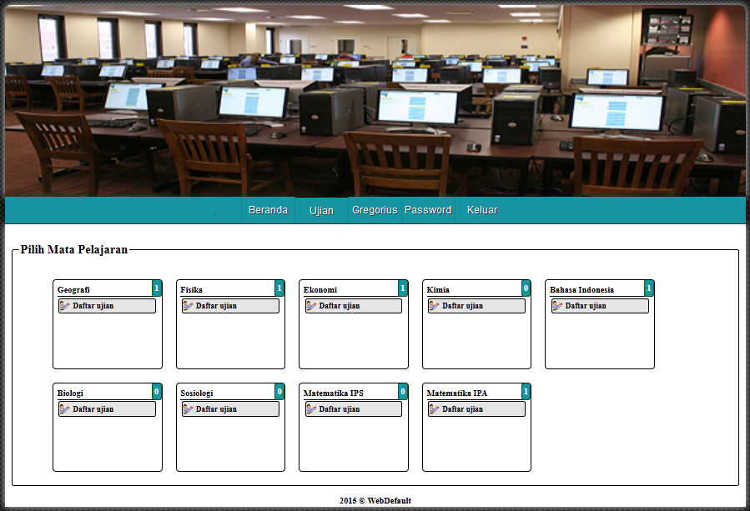

Tampilan untuk halaman Nilai pada admin:

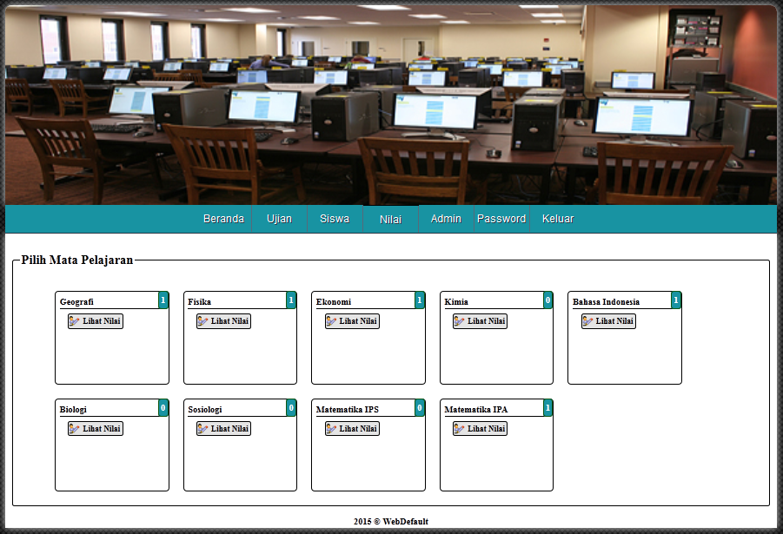

Tampilan untuk halaman Siswa pada admin :

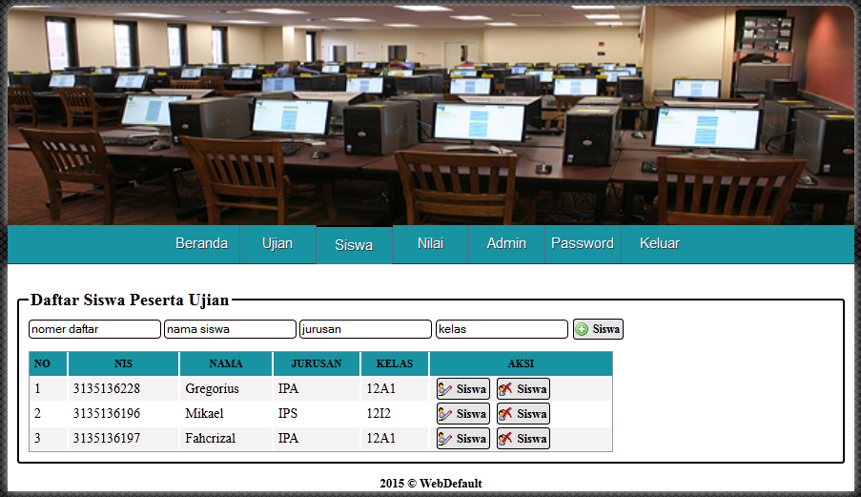

Tampilan untuk halaman Pembuatan Ujian pada admin :

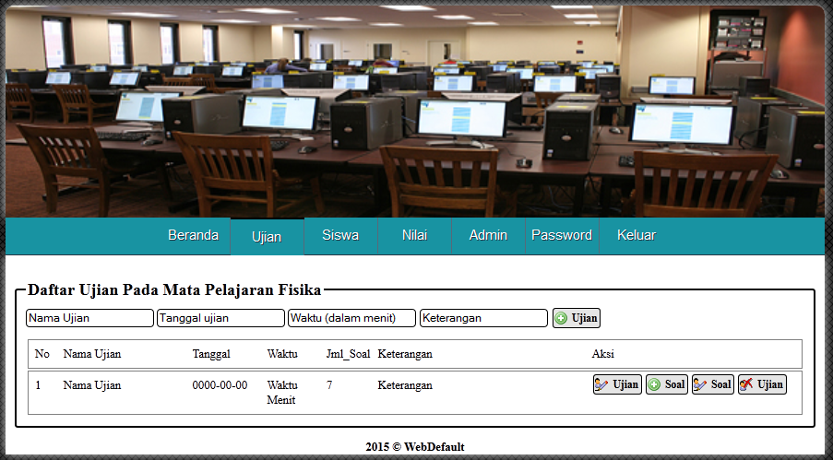

Tampilan halaman untuk Membuat Soal :

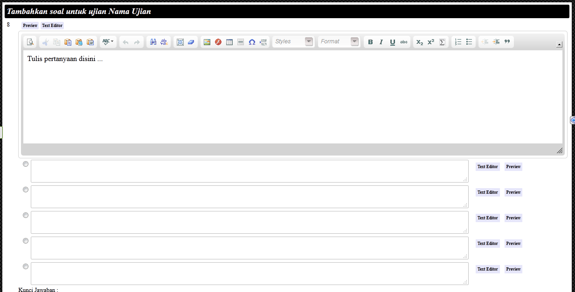

**BAB VI**

**RENCANA TAHAPAN BERIKUTNYA**

Tahap berikutnya dari penelitian ini adalah *Testing and Integration*.Testing/ujicoba *onetoone*dengan penguji ahlimenggunakaninstrumen penilaian atau kuisioner kelayakan aplikasi.Ahli yang dilibatkan dalam pengujian aplikasi merupakan Dosen Program Studi Pendidikan Matematika dan Sistem Komputer, FMIPA UNJ.Uji ahli dimaksudkan untuk mendapatkan saran dan ulasan tentang performa aplikasi yang mencakup *userinterface*, kemanan system, dan kemudahan penggunaan aplikasi. Hasil ulasan dari para ahli akan menjadi dasar perbaikan draft-2menjadi draft-3.

Draft-3 akan diujicobakan pada kelas kecil yaitu mahasiswa/i dengan jumlah 10 orang untuk melihat apakah masih ada kesalahan atau bug pada aplikasi. Hasil ujicoba kelas kecil akan menadi dasar perbaikan menjadi draft-4, sehingga aplikasi menjadi lebih sempurna. Ujicoba kelas besar perlu dilakukan untuk mengetahui kebermanfaatan aplikasi yang dikembangkan.Ujicoba pada kelas besarmelibatkan 20 - 30 siswa.Jika tidak ada kesalahan setelah ujicoba pada kelas kecil dan kelas besar, maka dapat dikatakan bahwa draft-4akan menjadi hasil akhir dari penelitian ini.

Tahap berikutnya adalah *Operation and Maintenance*. Aplikasi yang telah melalui tahap2 sebelumnya, akan diserahkan kepada sekolah yang ditunjuk untuk digunakan sebagai latihan menghadapi Ujian Nasional Online.

# BAB VII

# KESIMPULAN DAN SARAN

**Kesimpulan**

Penelitian samapi saat ini telah memasuki tahap implementasi dan menghasilkan draft-2. Tahap berikutnya yang akan dilaksanakan adalah *Testingandintegration*, dan *Operation and Maintenance*.Tahap *Testingandintegration*terdiri atas uji ahli, kelas kecil dan kelas besar.

**Saran**

Uji ahli sebagai bagian dari tahap *Testingandintegration*dapat dilakukan di lingkungan kampus dengan meminta bantuan Dosen program Studi system Komputer sebagai penguji ahli, sementara uji kelas kecil dapat dikerjakan oleh beberapa mahasiswa tahun pertama.Uji kelas besar dilakukan di sekolah yang memiliki laboratorium komputer dan bekerjasama sebagai try out Ujian nasional berbasis komputer.

# DAFTAR PUSTAKA

Suparman, Atwi M.,*Desain Instruksional*, Edisi 1 Cetakan Kedua, Jakarta: Universitas Terbuka., 2010

R. L. Linn, *EducationalMeasurement3nd ed*., New York: American Council on Education & Macmillian Publishing Company, 1996.

Drasgow, F., & Olson-Buchanan, J.B. *Innovations in Computerized Assessment.* Mahwah, NJ: Lawrence Erlbaum Assiciates, Publisher, 1999

Purwanto, Evaluasi Hasil Belajar, Yogyakarta: Pustaka Pelajar, 2009.

A. V. Kelly, The Curriculum Theory and Practice, London: Sage Production, 2006.

PUSPENDIK, Penilaian yang Berkualitas untuk Pendidikan yang Berkualitas.<http://litbang.kemdikbud.go.id/pengumuman/Mengenal%20Puspendik%205%20Jan%202015-2.pdf> diakses tgl. 27 Maret 2015 Pkl. 18.53 WIB

<https://www.isoc.org/oti/articles/0500/olsen.html>diakses tgl. 27 Maret 2015

Ujian Nasional 2015 Berbasis “computer based test” (CBT). <http://albasyariah.sch.id/?p=417>, diakses tgl. 27 Maret 2015 Pkl. 18.53 WIB

CBT Hanya untuk Sekolah yang Bersedia dan Miliki Infrastruktur Memadai, <http://www.kemdiknas.go.id/kemdikbud/berita/3883> diakses tgl. 27 Maret 2015 Pkl. 20.08 WIB

LAMPIRAN

Lampiran 1 :BiayaPenelitian

## Biaya Penelitian yang telah dikeluarkan

1. Bahan &Peralatan Penunjang Penelitian

|  |  |  |  |  |
| --- | --- | --- | --- | --- |
| Material | Justifikasi Pemakaian | Kuantitas | Harga Satuan  (Rp.) | Jumlah |
| Kertas A4 80gsm | Pembuatan laporan & instrument penelitian | 2 rim | 40.000 | 80.000 |
| Flashdisk 32Gb | Penyimpanan File penelitian | 3 unit | 210.000 | 630.000 |
| Toner 35A | Pencetakan Proposal, Instrumen & Laporan Penelitian | 2 unit | 635.000 | 1.270.000 |
| Notebook | Penulisan Proposal, Instrumen & Laporan Penelitian | 1 unit | 4.880.000 | 4.880.000 |
|  |  |  | Sub total (2) | 6.860.000 |

1. Perjalanan

|  |  |  |  |  |
| --- | --- | --- | --- | --- |
| Perjalanan (Observasi & Penelitian) | 12 | Kegiatan | 100.000 | 1.200.000 |
|  |  |  | Sub total (3) | 1.200.000 |
| Total (1 + 2) | | | | 8.060.000 |

1. Purwanto, Evaluasi Hasil Belajar, (Yogyakarta: Pustaka Pelajar, 2009), hlm. 64
2. Ujian Nasional 2015 Berbasis “computer based test” (CBT). <http://albasyariah.sch.id/?p=417>, diakses tgl. 27 Maret 2015 Pkl. 18.53 WIB
3. PUSPENDIK, Penilaian yang Berkualitas untuk Pendidikan yang Berkualitas.<http://litbang.kemdikbud.go.id/pengumuman/Mengenal%20Puspendik%205%20Jan%202015-2.pdf> diakses tgl. 27 Maret 2015 Pkl. 18.53 WIB
4. CBT Hanya untuk Sekolah yang Bersedia dan Miliki Infrastruktur Memadai, <http://www.kemdiknas.go.id/kemdikbud/berita/3883> diakses tgl. 27 Maret 2015 Pkl. 20.08 WIB
5. ibid,hlm. 64
6. A. V. Kelly, The Curriculum Theory and Practice, (London, Sage Production, 2006), hlm. 137
7. Op.cit hlm. 67
8. <https://www.isoc.org/oti/articles/0500/olsen.html>
9. R. L. Linn, *EducationalMeasurement3nd ed*., (New York: American Council on Education & Macmillian Publishing Company, 1996.) p. 174
10. Op.cit… <https://www.isoc.org/oti/articles/0500/olsen.html>
11. Suparman, Atwi M.,*Desain Instruksional*, Edisi 1 Cetakan Kedua, Penerbit Universitas Terbuka., 2010